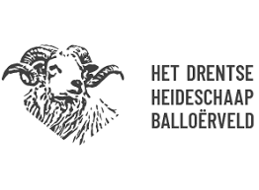

Balans per 31 december 2021

Aktiva

Rabo, Zakelijke rekening courant 1.272,71
Rabo, Bedrijfs spaarrekening 124.700,00
_______________________
€ 125.972,71
=========
Passiva

Eigen vermogen 125.972,71
______________________
€ 125.972,71
=========

E.V 31 dec 2020 131.588,21
E.V 31 dec 2021 125.972,71
___________
Resultaat 2021 neg € 5.615.50

………………

